НОЧУ ПК “ Парус ”

Лабораторная работа
Тема:” изучение Cisco ”

Выполнила студент группы

Подольск 2026
Цель: Изучить программу “ Cisco ”, изучить локальную сеть.

1.Создаем схему 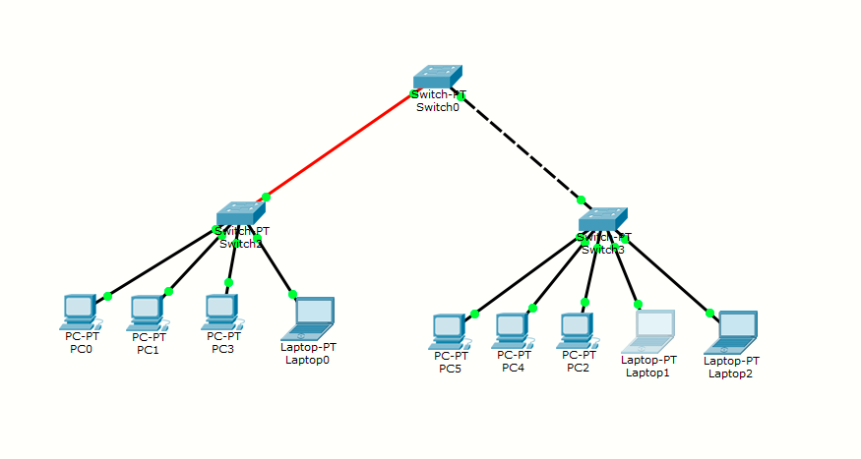
2.При необходимости добавить порты в коммутаторе
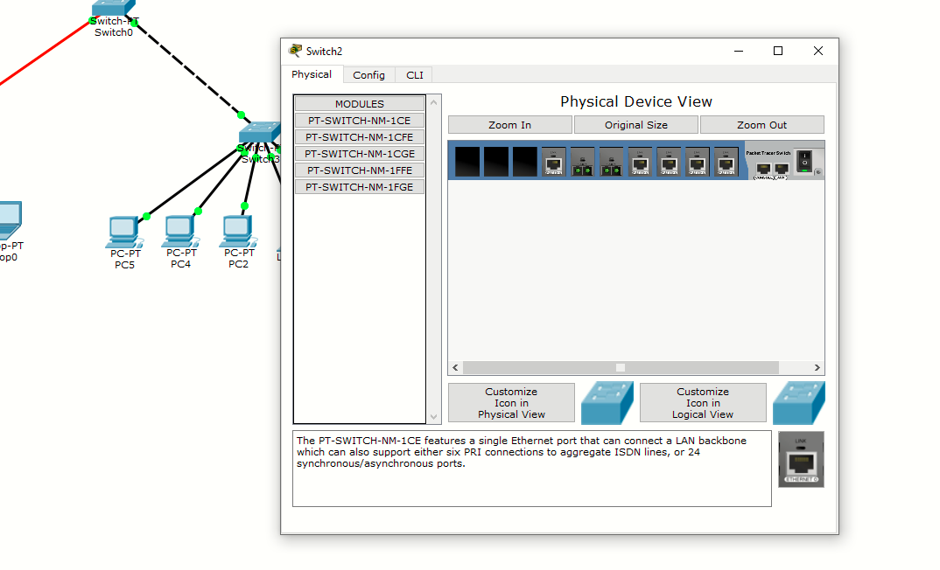

3.Добавить к каждому компьютеру ip адрес, маска добавляется автоматически

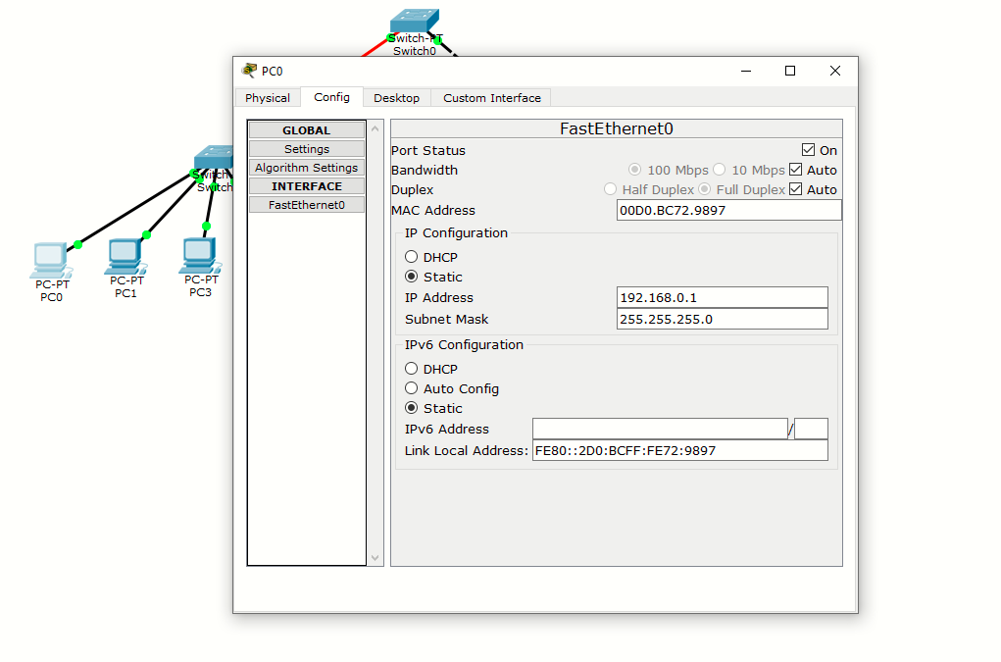

4.После добавления ip адреса, пропингуем компьютеры
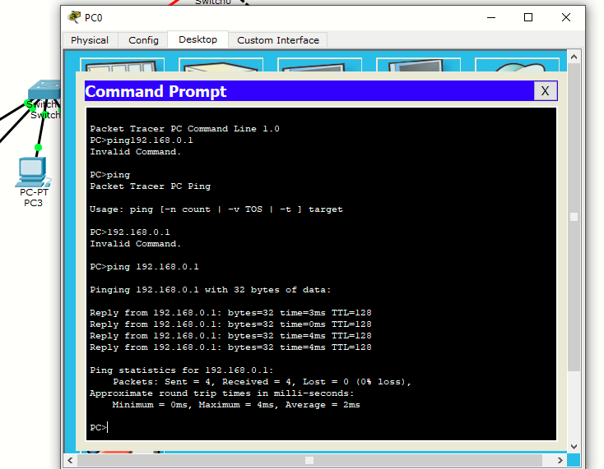

Вывод: Изучили Cisco, научились задавать ip адрес.

